Journée de rencontre ICube-IGN du 20/05/2016
10h30-16h30 Salle Polyvalente - ICube Site Illkirch
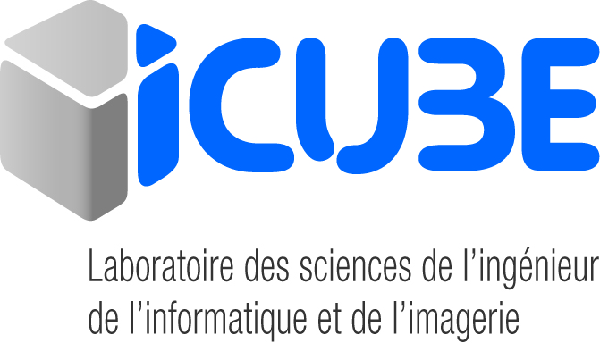
Présents : Stéphanie Battiston (ICube-SERTIT), Agnès Braud (ICube-Recherche), Stephen Clandillon (ICube-SERTIT), Christophe Collet (ICube-Recherche), François de Beuvron (ICube-Recherche), Paul de Fraipont (ICube-SERTIT), Michel de Mathelin (ICube), Thomas Doppler (SATT Conectus), Arnaud Durand (ICube-SERTIT), Pierre Gançarski (ICube-Recherche), Pierre Grussenmeyer (ICube-Recherche), Jean-François Kong (ICube-SERTIT), Nicolas Lambert (IGN), Mireille Louys (ICube-Recherche), Stella Marc-Zwecker (ICube-Recherche), Vincent Mazet (ICube-Recherche), Colette Meyer (ICube-SERTIT), Nicolas Paparoditis (IGN), Jean-Bernard Payet (PropaConsulting), Denis Priou (IGN), Jean-Paul Sempère (IGN), Nadine Tholey (ICube-SERTIT), Hervé Yésou (ICube-SERTIT)

Excusés :
Bernard Allenbach (ICube-SERTIT), Philippe Campagne (IGN), Jean-Philippe Cantou (IGN), Pierre-André Garambois (ICube-Recherche), Henri Giraud (ICube-SERTIT), Emmanuel Poteaux (SATT Conectus), Magali Stoll (IGN)

Conclusions de la journée

Cette journée de rencontre ICube-IGN a permis de présenter les aspects Enseignement, Recherche et Valorisation de chacune des structures et de définir des pistes de collaboration listées ci-dessous. Il a été décidé d’organiser une visite d’ICube à l’IGN la première quinzaine de septembre ou la deuxième quinzaine d’octobre 2016.

PISTE 1 : Enseignement-Formation
Piste envisagée :
Il est proposé de coordonner les sites de formations (Télécom Physique Strasbourg, INSA de Strasbourg et ENSG) par un échange sur les maquettes de Master respective, par la mise en place de cours partagés, d’échanges d’enseignants, d’échange d’étudiants, de conférences thématiques (cartographie rapide, photogrammétrie …) par des représentants de chaque site, etc. Ces points seront abordés de manière concrète lors de la visite d’ICube à l’IGN.

Actions à mener :
- Fixer la date de la visite d’ICube à l’IGN.
- Préparer une présentation des offres de formation respectives pouvant donner lieu à différentes formes d’échange.

Correspondants :
Pierre Grussenmeyer, Responsable Master (ICube) pierre.grussenmeyer@insa-strasbourg.fr
Christophe Collet, Directeur de Télécom Physique Strasbourg (ICube)
christophe.collet@icube.unistra.fr
Pierre-Yves Hardouin, Directeur des enseignements (ENSG) pierre-yves.hardouin@ensg.eu

PISTE 2 : Collaboration Recherche

Piste envisagée :
Différentes équipes du laboratoire ICube et notamment les équipes TRIO, MIV et SDC sur les aspects photogrammétrie et traitement d’images ont un intérêt à échanger voire collaborer avec les équipes de recherche de l’IGN sur le montage de projets ANR, H2020, FUI et même la maturation de projets.

Actions à mener :
Faciliter les interactions entre les équipes d’ICube et les laboratoires de l’IGN. Profiter de la visite à l’IGN pour mieux connaître la recherche de l’IGN et nouer des contacts.

Correspondants :
ICube :
- Télédétection, Radiométrie et Imagerie Optique (TRIO) Pierre Grussenmeyer pierre.grussenmeyer@insa-strasbourg.fr
- Sciences des Données et Connaissances (SDC) Pierre Gançarski gancarski@unistra.fr
- Modèles, Images et Vision (MIV) Vincent Mazet vincent.mazet@unistra.fr

IGN :
- LAboratoire de REcherche en Géodésie (LAREG) Olivier Jamet olivier.jamet@ign.fr
- Méthodes d'Analyses pour le Traitement d'Images et la Stéréorestitution (MATIS) Valérie Gouet-Brunet valerie.gouet@ign.fr
- Cartographie et Géomatique (COGIT) Sébastien Mustière sebastien.mustiere@ign.fr

PISTE 3 : Interaction au niveau de la Foret

Piste envisagée :
Le travail mené par l’équipe du SERTIT sur la Forêt pourrait être abordé et discuté avec la conseillère des Affaires Forestières auprès du Directeur Général de l’IGN : Edith Mérillon.

Actions à mener :
- Prendre contact avec Edith Mérillon et l’inviter à visiter le SERTIT.
- Suggérer des pistes de collaboration sur les aspects 3D LIDAR

Correspondants :
Henri Giraud (ICube) henri.giraud@icube.unistra.fr
Edith Mérillon (IGN) edith.merillon@ign.fr

PISTE 4 : Dispositif national de cartographie d’urgence

Piste envisagée :
L’IGN et le SERTIT ont montré leur volonté commune de relancer de manière proactive les réflexions sur la mise en place d’un dispositif national permettant en cas de crise en France l’accès aux images satellites et la réalisation de produits d’information géographique (cartographie réactive), complémentaire de la Charte et d’EMS.
Il est proposé de mettre en place des réunions de travail entre l’IGN, le CNES et le SERTIT afin de réaliser une maquette de service et un démonstrateur plutôt ciblé sur la thématique « sécurité », ainsi que faire avancer un projet commun au près des instances potentiellement concernées.

Actions à mener :
- Organiser une première réunion IGN-CNES-SERTIT le 28 juin
- Réfléchir et proposer une maquette d’organisation pour le déclenchement du dispositif d’acquisition d’images et de production en urgence d’information de crise / post-crise
- Mettre en place rapidement un démonstrateur orienté « sécurité », sur l’évènement Euro 2016 (si possible) en coordination avec la DGSCGC-COGIC

Correspondants :
Jean-Paul Sempère (IGN) jean-paul.sempere@ign.fr
Stephen Clandillon (ICube-SERTIT) stephen.clandillon@icube.unistra.fr
Stéphanie Battiston (ICube-SERTIT) stephanie.battiston@icube.unistra.fr

PISTE 5 : Exercice de Sécurité-Défense

Piste envisagée :
L’IGN est intéressé par les aspects Sécurité-Défense.

Actions à mener :
Réflexion commune à mettre en place

Correspondants :
Denis Priou (IGN) denis.priou@ign.fr
Bernard Allenbach (ICube) Bernard.allenbach@icube.unistra.fr

